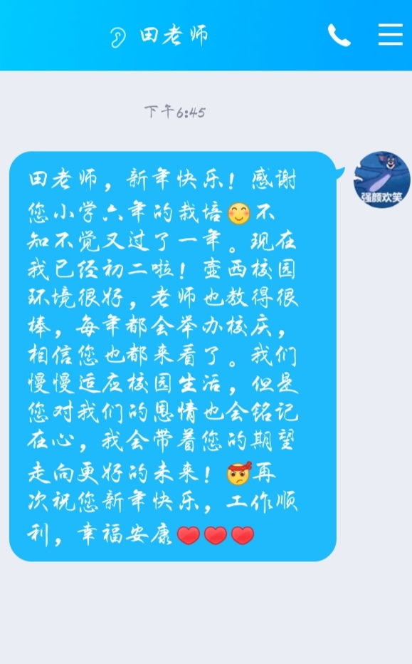

简介：感谢小学老师的栽培和养育，送上新年祝福，祝老师工作顺利，幸福安康！